LAMPIRAN

Kisi-kisiinstrument penelitian
Variabel | Indikator | No. item
Penggunaan mediabalok | - Menetapkansasaranpembelajaran  - Mengaturposisidudukanak  - Menyajikanmateripelajaransecaramaksimaldenganmenggunakanbalok  - Mengadakanobservasi | 1-2  3  4  5
Variabel | Indikator | No. item
Kemampuanberhitunganak | - Membilang 1- 20 denganbenda- benda  - Menunjuk lambing bilangan 1- 20  - Membuaturutanbilangan 1- 20 denganbenda- benda  - Membilang/ menyebuturutanbilangandari 1- 20 | 1  2  3  4

LembarObservasi Guru Siklus I
Variabel | Langkah-langkah guru | Item | Jawaban
 |  |  | Ya | Tidak
Pengunaan mediabalok | - Menetapkansasaranpembelajaran | - Apakah guru menetapkantemadansubtemapembelajaran  - Apakah guru menetapkan indicator dankegiatanpembelajaran | √  √
 | - Mengaturposisidudukanak | - Apakah guru mengaturposisidudukanak | √
 | - Menyajikanmateripelajaransecaramaksimaldenganmenggunakanbalok | - Apakah guru menyajikanmateripelajaransecaramaksimaldenganmenggunakanbalok |  | √
 | - Mengadakanobservasi | 5. Apakah guru mengadakanobservasi | √

Lembarobservasi guru siklus II
Variabel | Langkah-langkah guru | Item | Jawaban
 |  |  | Ya | Tidak
Penggunaan mediabalok | - Menetapkansasaranpembelajaran | - Apakah guru menetapkantemadansubtemapembelajaran  - Apakah guru menetapkan indicator dankegiatanpembelajaran | √  √
 | - Mengaturposisidudukanak | - Apakah guru mengaturposisidudukanak | √
 | - Menyajikanmateripelajaransecaramaksimaldenganmenggunakanbalok | - Apakah guru menyajikanmateripelajaransecaramaksimaldenganmenggunakanbalok | √
 | 4.Mengadakanobservasi | - Apakah guru mengadakanobservasi | √

Lembar observasi kemampuan berhitung anak siklus I pertemuan pertama
No | Nama Anak Didik | Aspek Yang dinilai
 |  | Membilang 1-20 dengan benda-benda |  |  | Menunjuk lambang bilangan 1-20 |  |  | Membuat urutan bilangan 1-2- |  |  | Membilang/menyebut urutan bilangan 1-20
 |  | B | C | K | B | C | K | B | C | K | B | C | K
1 | A.Nur Amelia | √ |  |  | √ |  |  |  |  | √ | √
2 | Siska Susilawati | √ |  |  | √ |  |  |  |  | √ | √
3 | Nelsa gusri | √ |  |  | √ |  |  | √ |  |  |  |  | √
4 | Selviana |  | √ |  |  | √ |  |  |  | √ |  |  | √
5 | Fadiah |  |  | √ |  | √ |  |  |  | √ |  |  | √
6 | Nayla | √ |  |  | √ |  |  | √ |  |  |  |  | √
7 | Adinda |  |  | √ |  | √ |  |  | √ |  |  |  | √
8 | Tiara |  |  | √ |  |  | √ |  | √ |  |  | √
9 | Ariang Maulana |  | √ |  |  |  | √ |  |  | √ |  | √
10 | Fadhil |  |  | √ |  |  | √ |  |  | √ |  |  | √
11 | Muh. Riang |  |  | √ |  |  | √ |  | √ |  |  | √
12 | Muh. Edil |  |  | √ |  | √ |  |  | √ |  |  |  | √
13 | Awaluddin |  |  | √ |  |  | √ |  |  | √ |  |  | √
14 | Renaldi |  |  | √ |  |  | √ |  |  | √ |  | √
15 | Muh. Ikhsan |  |  | √ |  |  | √ |  | √ |  |  |  | √

Keterangan
B=baik
C=cukup
K=Kurang
Lembar observasi kemampuan berhitung anak siklus I pertemuan kedua
No | Nama Anak Didik | Aspek Yang di nilai
 |  | Membilang 1-20 dengan benda-benda |  |  | Menunjuk lambang bilangan 1-20 |  |  | Membuat urutan bilangan 1-2- |  |  | Membilang/menyebut urutan bilangan 1-20
 |  | B | C | K | B | C | K | B | C | K | B | C | K
1 | A.Nur Amelia | √ |  |  | √ |  |  | √ |  |  | √
2 | Siska Susilawati | √ |  |  | √ |  |  | √ |  |  | √
3 | Nelsa gusri | √ |  |  | √ |  |  | √ |  |  | √
4 | Selviana | √ |  |  | √ |  |  | √ |  |  | √
5 | Fadiah |  | √ |  |  | √ |  |  | √ |  |  |  | √
6 | Nayla | √ |  |  | √ |  |  | √ |  |  | √
7 | Adinda |  | √ |  |  | √ |  |  | √ |  |  |  | √
8 | Tiara |  |  | √ |  | √ |  |  | √ |  |  | √
9 | Ariang Maulana |  | √ |  |  | √ |  |  |  | √ |  | √
10 | Fadhil |  |  | √ |  |  | √ |  | √ |  |  | √
11 | Muh. Riang |  | √ |  |  |  | √ |  | √ |  |  | √
12 | Muh. Edil |  |  | √ |  | √ |  |  | √ |  |  | √
13 | Awaluddin |  |  | √ |  | √ |  |  | √ |  |  | √
14 | Renaldi |  |  | √ |  | √ |  |  |  | √ |  | √
15 | Muh. Ikhsan |  |  | √ |  |  | √ |  | √ |  |  | √

Keterangan
B=baik
C=cukup
K=Kurang

Lembar observasi kemampuan berhitung anak siklus II pertemuan pertama
No | Nama Anak Didik | Aspek Yang di nilai
 |  | Membilang 1-20 dengan benda-benda |  |  | Menunjuk lambang bilangan 1-20 |  |  | Membuat urutan bilangan 1-2- |  |  | Membilang/menyebut urutan bilangan 1-20
 |  | B | C | K | B | C | K | B | C | K | B | C | K
1 | A.Nur Amelia | Menngkat
2 | Siska Susilawati | Meningkat
3 | Nelsa gusri | Meingkat
4 | Selviana | Meningkat
5 | Fadiah | √ |  |  | √ |  |  | √ |  |  | √
6 | Nayla | Meningkat
7 | Adinda | √ |  |  | √ |  |  | √ |  |  | √
8 | Tiara | √ |  |  | √ |  |  | √ |  |  | √
9 | Ariang Maulana | √ |  |  | √ |  |  | √ |  |  | √
10 | Fadhil |  | √ |  |  |  | √ |  | √ |  |  | √
11 | Muh. Riang | √ |  |  | √ |  |  | √ |  |  | √
12 | Muh. Edil | √ |  |  | √ |  |  | √ |  |  | √
13 | Awaluddin | √ |  |  | √ |  |  | √ |  |  | √
14 | Renaldi |  | √ |  |  | √ |  |  | √ |  |  | √
15 | Muh. Ikhsan | √ |  |  | √ |  |  | √ |  |  | √
Keterangan;
B: Baik
C: Cukup
K: Kurang
Lembar observasi kemampuan berhitung anak siklus II pertemuan kedua
No | Nama Anak Didik | Aspek Yang di nilai
 |  | Membilang 1-20 dengan benda-benda |  |  | Menunjuk lambang bilangan 1-20 |  |  | Membuat urutan bilangan 1-2- |  |  | Membilang/menyebut urutan bilangan 1-20
 |  | B | C | K | B | C | K | B | C | K | B | C | K
1 | A.Nur Amelia | Menngkat
2 | Siska Susilawati | Meningkat
3 | Nelsa gusri | Meingkat
4 | Selviana | Meningkat
5 | Fadiah | Meningkat
6 | Nayla | Meningkat
7 | Adinda | Meningkat
8 | Tiara | Meningkat
9 | Ariang Maulana | Meningkat
10 | Fadhil | √ |  |  | √ |  |  | √ |  |  | √
11 | Muh. Riang | Meningkat
12 | Muh. Edil | Meningkat
13 | Awaluddin | Meningkat
14 | Renaldi | √ |  |  | √ |  |  | √ |  |  | √
15 | Muh. Ikhsan | Meningkat

Keterangan;
B: Baik
C: Cukup
K: Kurang

RUBRIK PENILAIAN OBSERVASI ANAK
- MembilangKonsepBilangan 1-20 Dengan Benda-Benda
B (baik) | : | Apabilaanakmampu membilang1-20 dengan benda-benda.
C (Cukup) | : | Apabilaanakmasih perlu bimbingan dalam membilang 1-20 dengan benda-benda
K (Kurang) | : | Apabilaanak tidak mampumembilang1-20 dengan benda-benda
- Menunjukbilangan 1-20
B (baik) | : | Apabilaanakmampu menunjukbilangan 1-20
C (Cukup) | : | Apabilaanakmasih perlu bimbingan dalam menunjukbilangan 1-20
K (Kurang) | : | Apabilaanaktidak mampumenunjukbilangan 1-20
- Membuaturutanbilangan 1-20
B (baik) | : | Apabilaanakmampumembuaturutanbilangan 1-20
C (Cukup) | : | Apabilaanak masih perlu bimbingan dalammembuaturutanbilangan 1-20
K (Kurang) | : | Apabilaanaktidak mampu membuat urutan bilangan1-20 dalammembuaturutanbilangan 1-20
- Membilang/ menyebuturutanbilangan 1-20
B (baik) | : | Apabilaanakmampu membilang/menyebut urutan bilangan 1-20
C (Cukup) | : | Apabilaanak masih perlu bimbingan dalammembilang/ menyebuturutanbilangan 1-20
K (Kurang) | : | Apabilaanaktidak mampumembilang/ menyebuturutanbilangan 1-20
RUBRIK PENILAIAAN OBSERVASI GURU
- Menetapkan sasaran pembelajaran
Ya : Apabila guru dalam menetapkan sasaran pembelajaran sesuai kegiatan pembelajaran yang ada di rencana kegiatan harian
Tidak : Apabila guru dalam menetapkan sasaran pembelajaran tidaksesuai kegiatan pembelajaran yang ada di rencana kegiatan harian
- Mengatur posisi duduk anak
Ya : Apabila guru mengatur posisi duduk anak sebelum pembelajaran
Tidak : Apabila guru tidak mengatur posisi duduk anak sebelum pembelajaran
- Menyajikan materi pelajaransecaramaksimal dengan menggunakan media balok
Ya : Apabila guru dalam menyajikan materi menggunakan media balok dan tujuan pembelajaran sudah tercapai secara maksimal
Tidak : Apabila guru dalam menyajikan materimenggunakan media balok dan tujuan pembelajaran tidak tercapai secara maksimal
- Mengadakan observasi
Ya : Apabila guru mengadakan observasi pada anak tiap kali pertemuan
Tidak : Apabila guru tidak mengadakan observasi pada anak tiap kali pertemuan

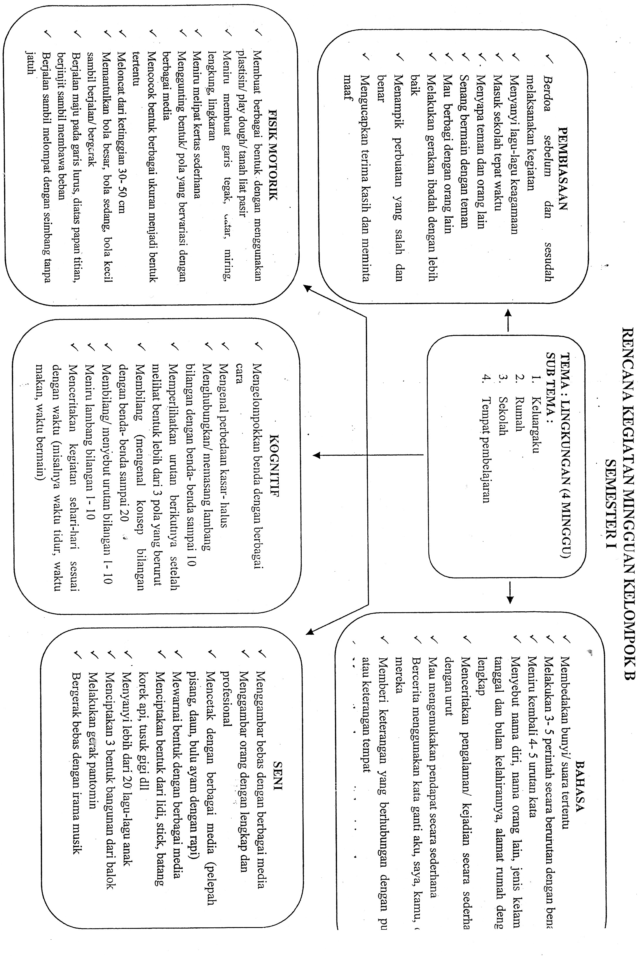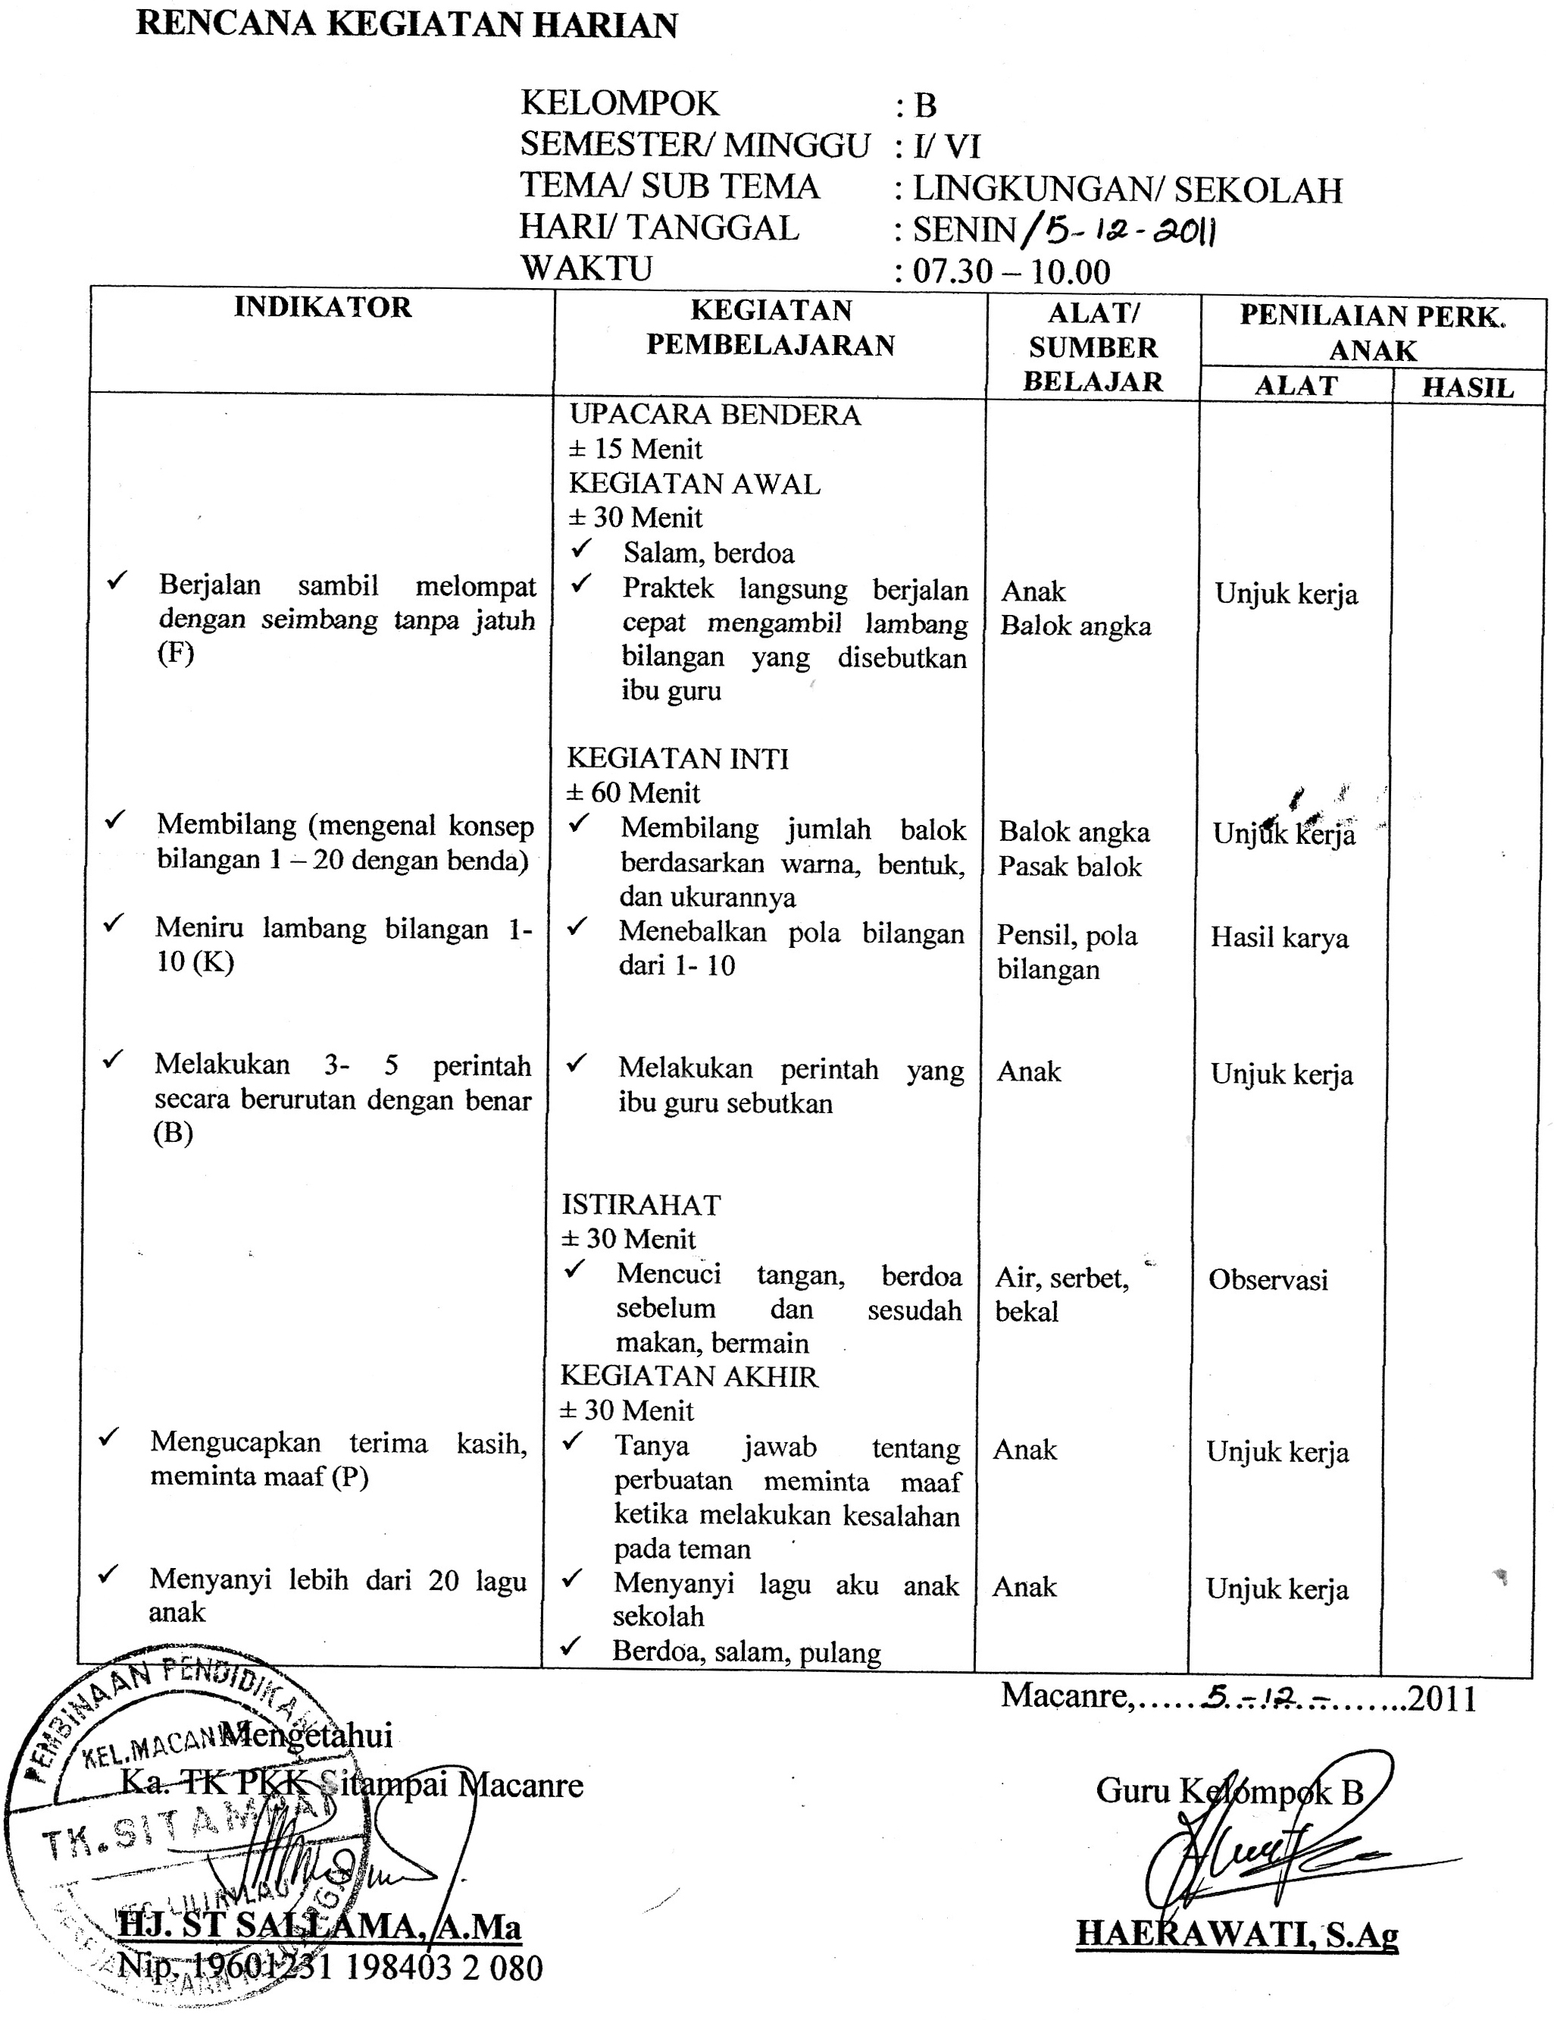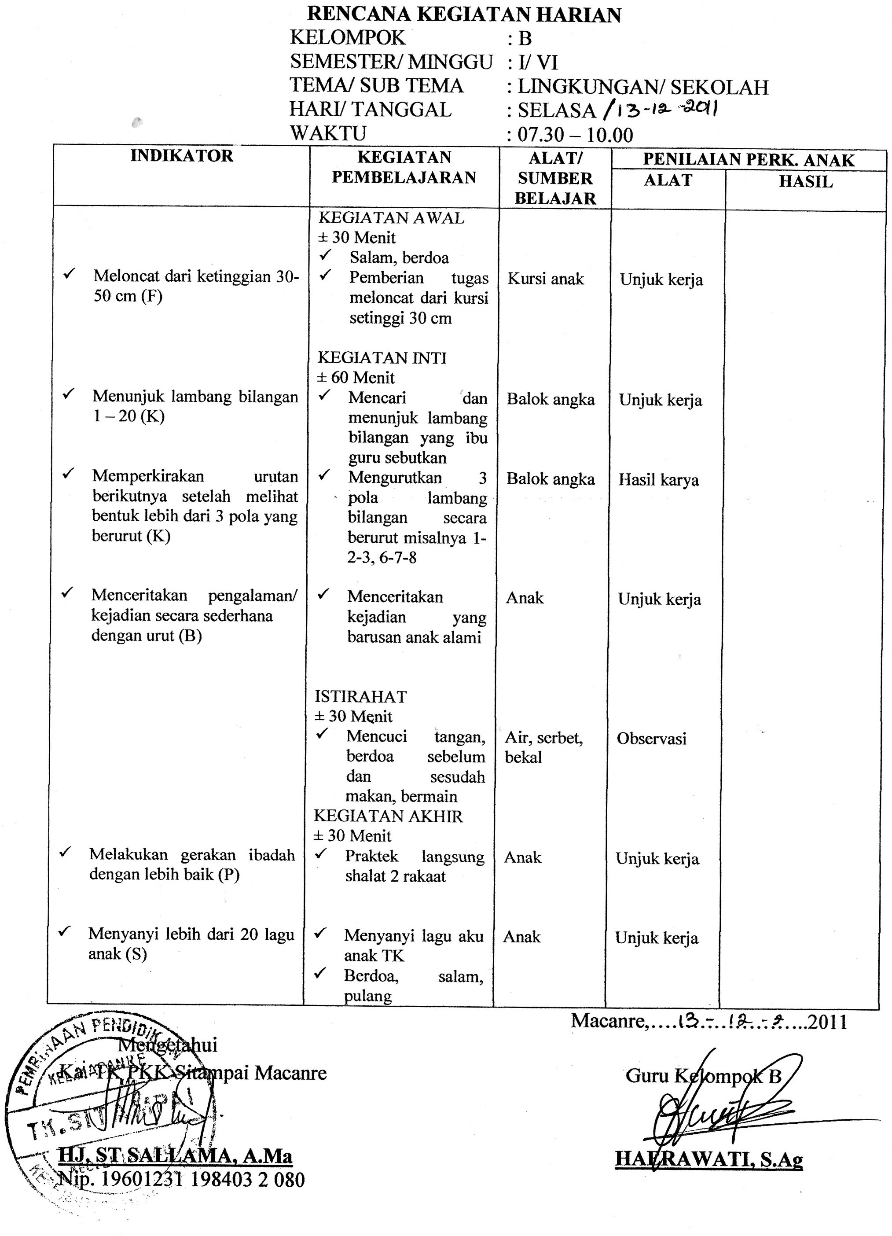
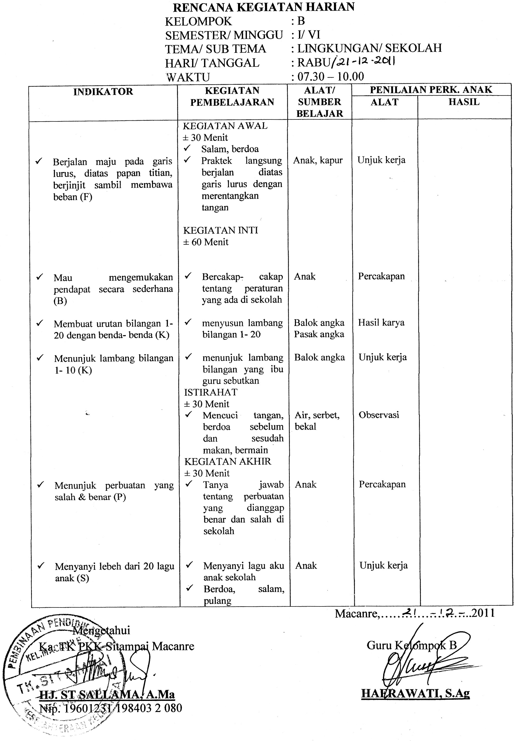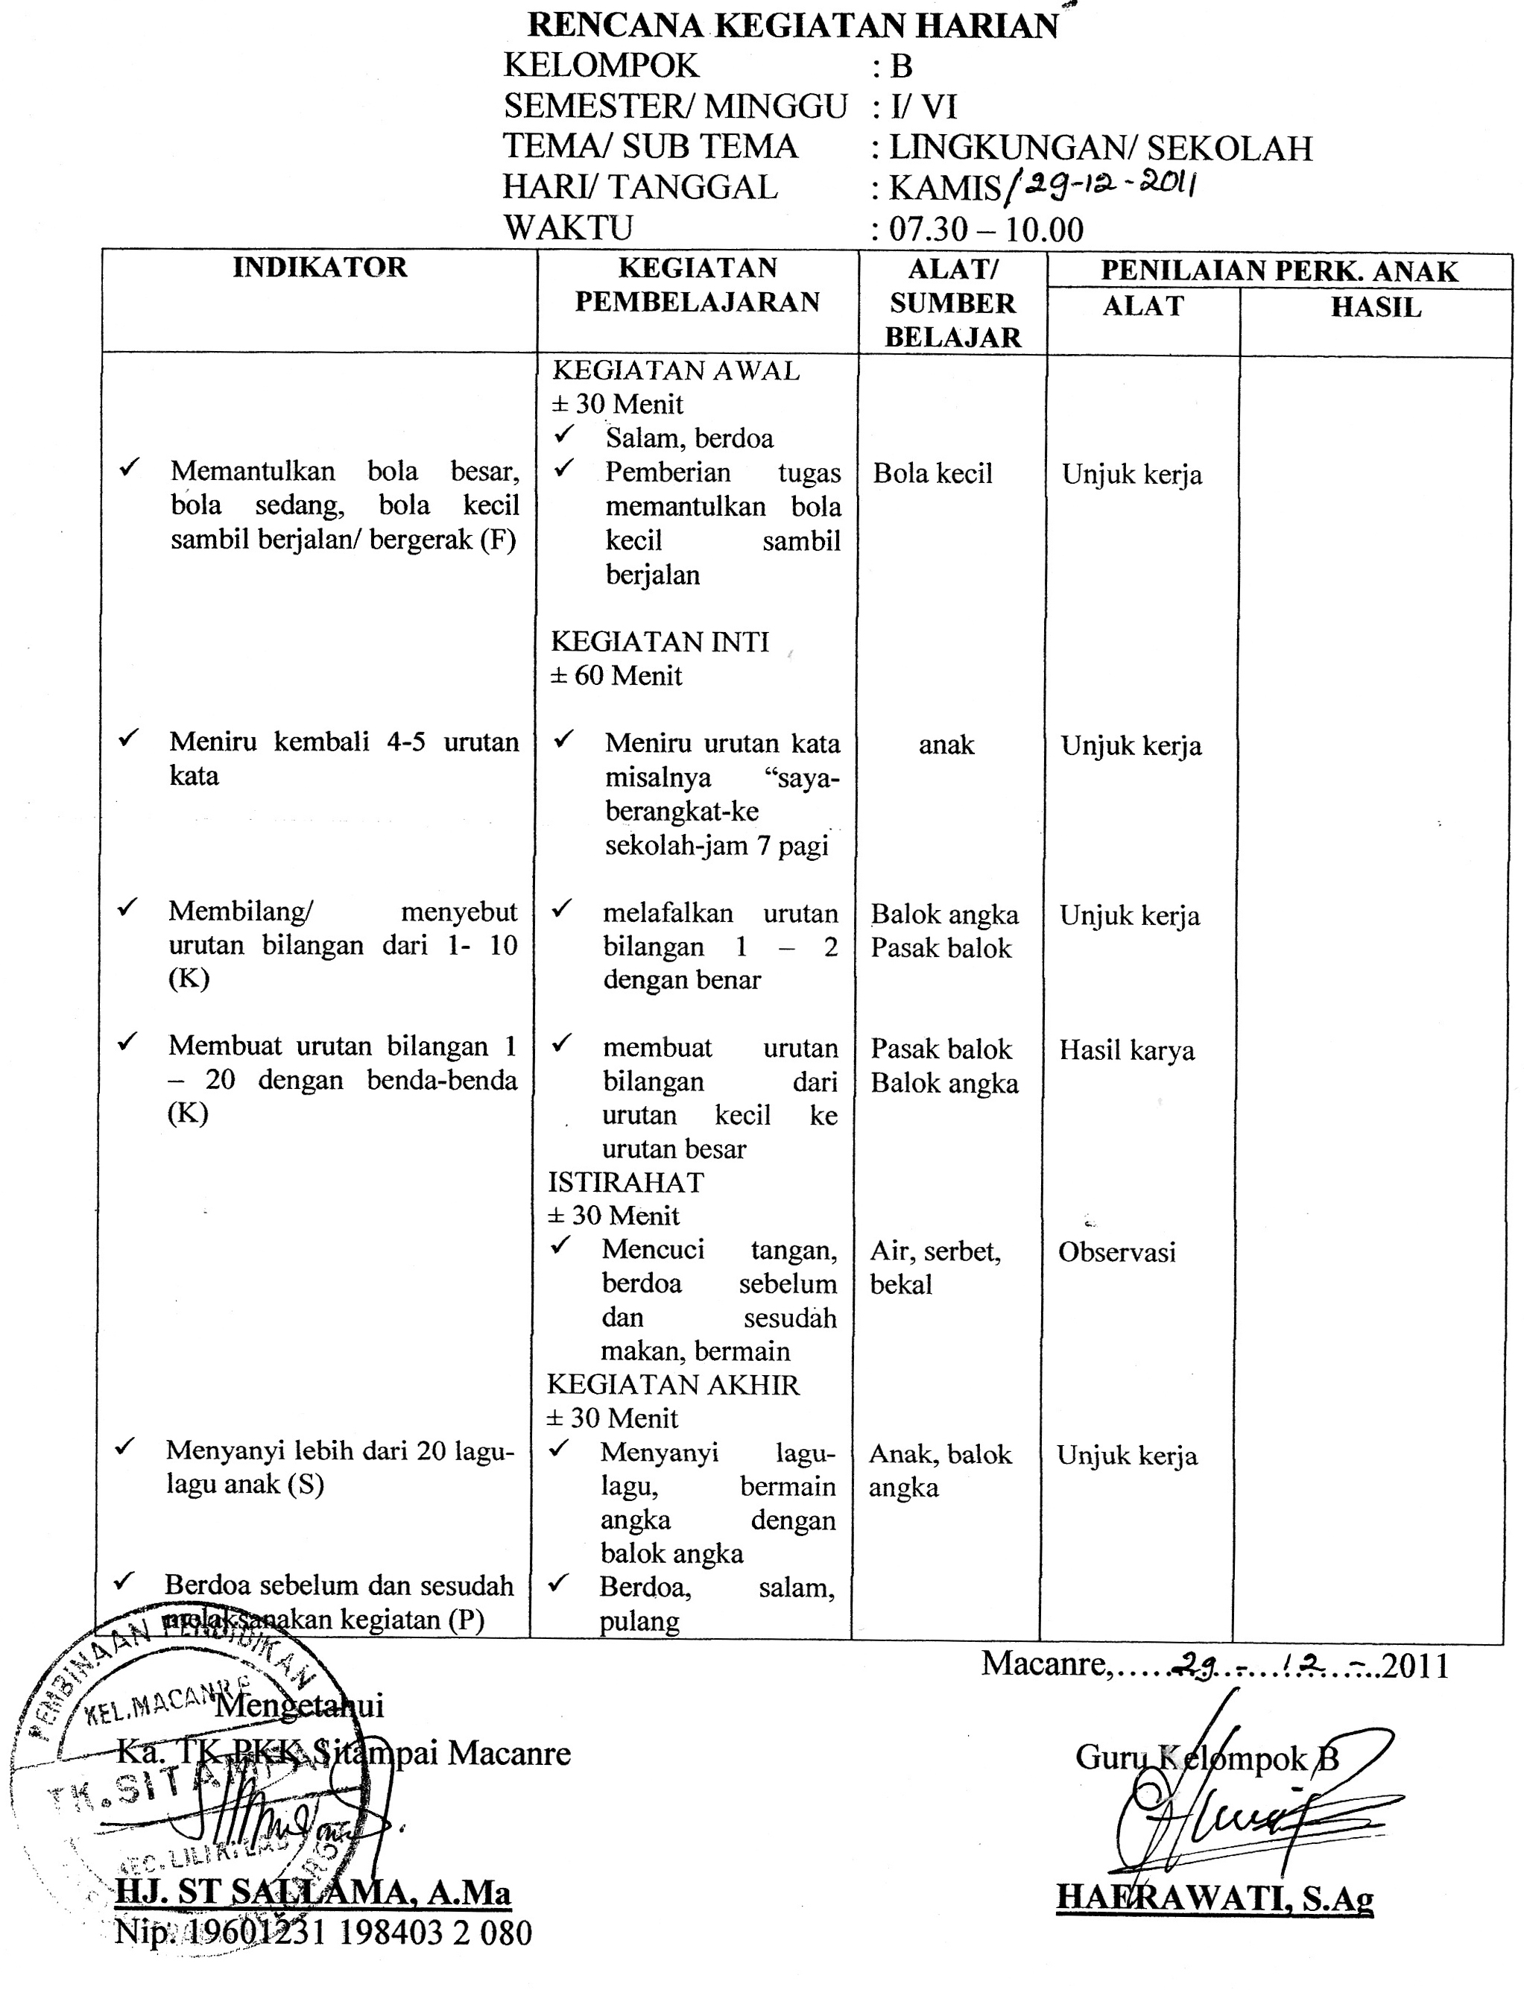
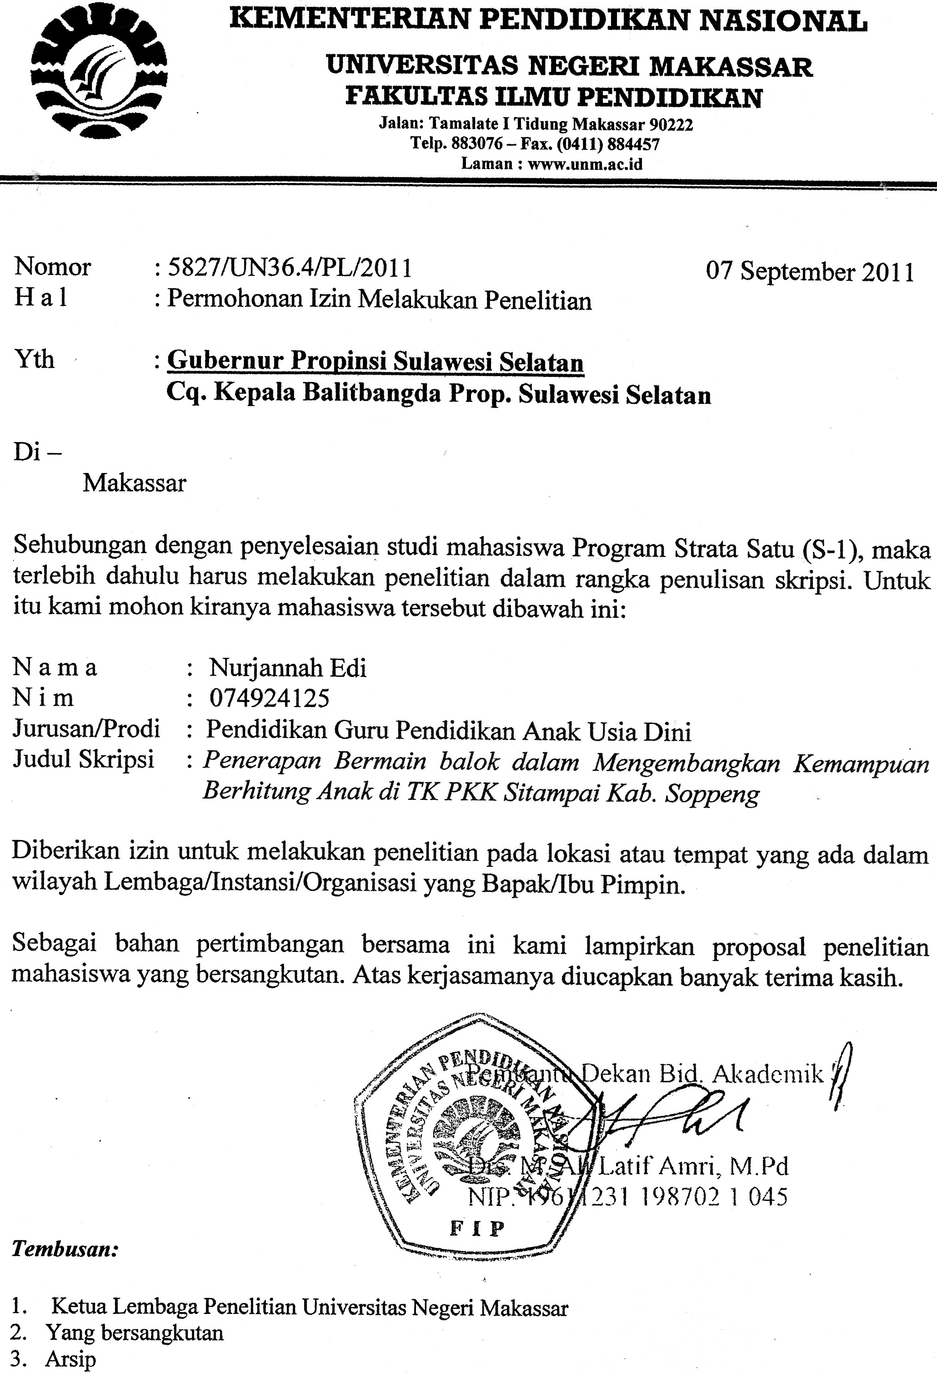
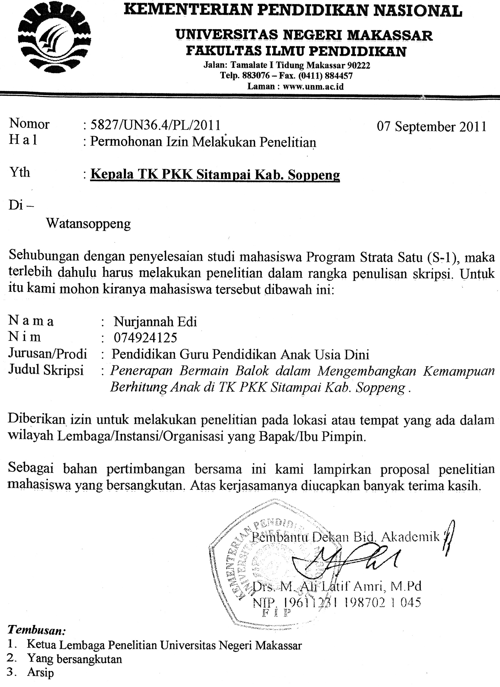

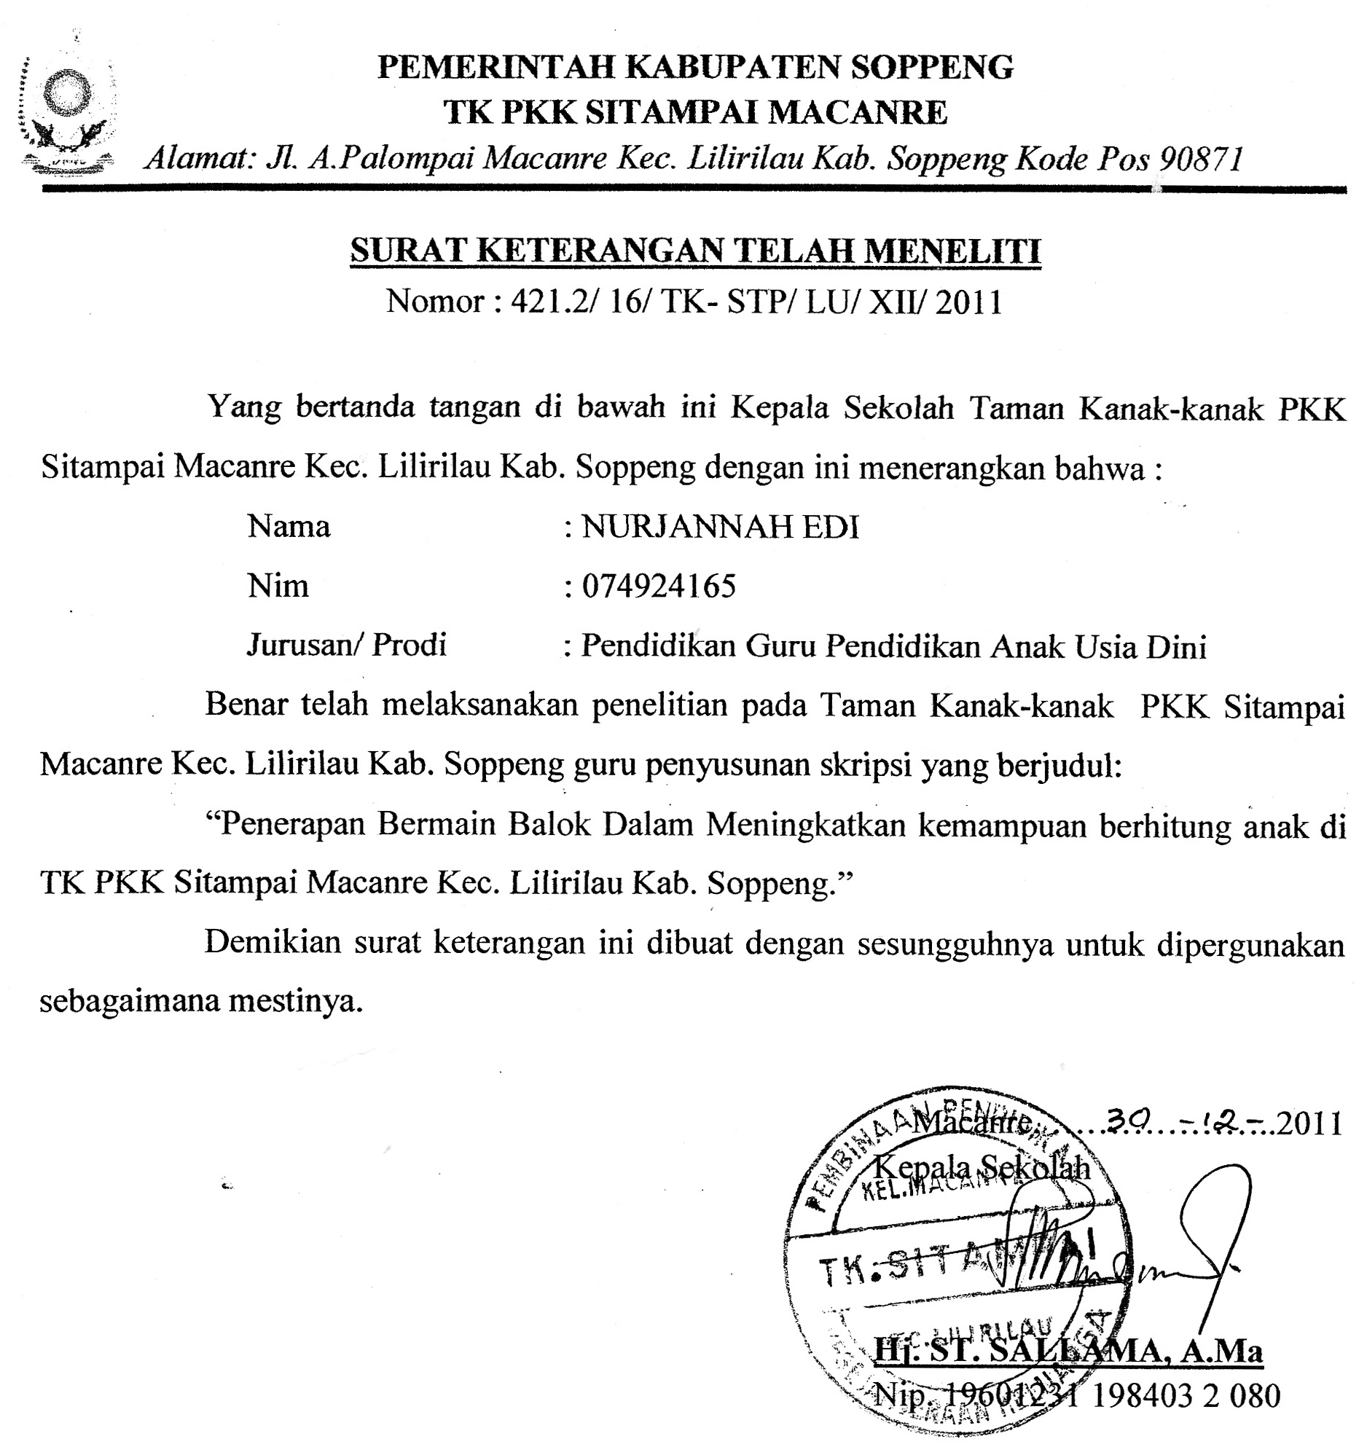
DAFTAR RIWAYAT HIDUP

NURJANNAH, lahir pada tanggal 17 Desember 1978 di Macanre Kecamatan Lilirilau Kabupaten Soppeng, anak dari pasangan EDI dan ANDI SITTI.
Memasuki jenjang pendidikan formal di SD Negeri 205 Poleonro pada tahun 1990. Pada tahun yang sama melanjutkan pendidikan di SLTP Negeri 1 Lilirilau dan tamat pada tahun 1993. Kemudian pada tahun yang sama melanjutkan ke SMA Negeri 1 Lilirilau dan tamat pada tahun 1996 dan diangkat menjadi PNS di Kabupaten Soppeng tahun 2005,Selanjutnya pada tahun 2007 memasuki jenjang pendidikan tinggi. Penulis diterima sebagai mahasiswa di Universitas Negeri Makassar (UNM) pada Program Strata 1 (S.1) pada jurusan Pendidikan Guru Pendidikan Anak Usia Dini (PGPAUD) di Universitas Negeri Makassar (UNM).

